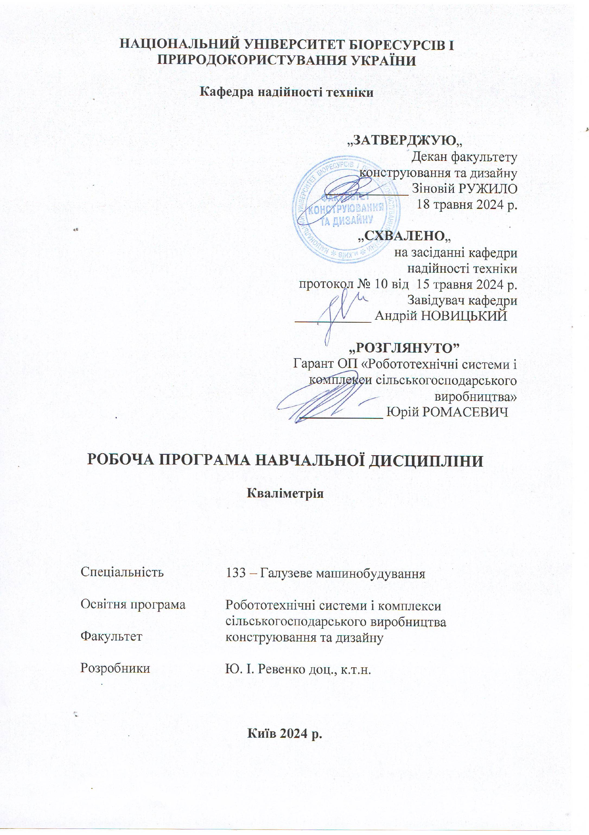
НАЦІОНАЛЬНИЙ УНІВЕРСИТЕТ БІОРЕСУРСІВ І
ПРИРОДОКОРИСТУВАННЯ УКРАЇНИ

Кафедра надійності техніки

„Затверджую„
Декан факультету
конструювання та дизайну
____________ Зіновій РУЖИЛО
18 травня 2024 р.
„СХВАЛЕНО„
на засіданні кафедри
надійності техніки
протокол № 10 від 15 травня 2024 р.
Завідувач кафедри
___________ Андрій НОВИЦЬКИЙ
„РОЗГЛЯНУТО”
Гарант ОП «Робототехнічні системи і комплекси сільськогосподарського виробництва»
____________ Юрій РОМАСЕВИЧ

РОБОЧА ПРОГРАМА НАВЧАЛЬНОЇ ДИСЦИПЛІНИ

Кваліметрія

Спеціальність |  | 133 – Галузеве машинобудування
Освітня програма |  | Робототехнічні системи і комплекси сільськогосподарського виробництва
Факультет |  | конструювання та дизайну
Розробники |  | Ю. І. Ревенко доц., к.т.н.

Київ 2024 р.
Опис навчальної дисципліни
Кваліметрія
(назва)
Галузь знань, спеціальність, освітня програма, освітній ступінь

Освітній ступінь | Магістр
Спеціальність | 133 – Галузеве машинобудування
Освітня програма | Робототехнічні системи і комплекси сільськогосподарського виробництва
Характеристика навчальної дисципліни

Вид | Вибіркова
Загальна кількість годин | 120
Кількість кредитів ECTS | 4
Кількість змістових модулів | 2
Курсовий проект (робота) (за наявності) | -
Форма контролю | Екзамен
Показники навчальної дисципліни для денної форми навчання

Курс (рік підготовки) | 1
Семестр | 2
Лекційні заняття | 15 год.
Практичні, семінарські заняття | -
Лабораторні заняття | 15 год.
Самостійна робота | 90 год.
Індивідуальні завдання | -
Кількість тижневих аудиторних  годин для денної форми навчання | 2 год.

Мета, завдання, компетентності та програмні результати навчальної дисципліни
Мета дисципліни – дати обґрунтування структури та основні методи визначення показників якості виготовлення, монтажу і високоефективного використання машин та обладнання стосовно виробництва, зберігання та транспортування сільськогосподарської продукції.
Завдання. В процесі вивчення дисципліни перед майбутніми спеціалістами ставляться наступні задачі:
- вивчити теоретичні основи інженерної кваліметрії;
- знати основні показники та методи оцінки якості виготовлення, монтажу і високоефективного використання машин та обладнання стосовно виробництва, зберігання та транспортування сільськогосподарської продукції;
- уміти визначати відповідний метод і проводити контроль лінійних розмірів деталей, окремих конструктивних елементів, машин тощо; дати оцінку якості виготовленого виробу або виконаного процесу;
- оволодіти навиками обов’язкового використання стандартів, що мають важливе відношення до проектування виробів галузевого машинобудування;
Набуття компетентностей:
інтегральна компетентність (ІК): здатність розв’язувати складні задачі і проблеми галузевого машинобудування, що передбачають проведення дослідження та/або здійснення інновацій та характеризуються невизначеністю умов і вимог.
загальні компетентності (ЗК):
ЗК2. Здатність вчитися та оволодівати сучасними знаннями.
ЗК3. Здатність до пошуку, оброблення та аналізу інформацію з різних джерел.
ЗК4. Здатність бути критичним та самокритичним.
ЗК7. Здатність виявляти, ставити та вирішувати проблеми.
ЗК8. Здатність приймати обґрунтовані рішення.
фахові (спеціальні) компетентності (СК):
СК1. Здатність ставити, удосконалювати та застосовувати кількісні математичні наукові й технічні методи та комп’ютерні програмні засоби, застосовувати системний підхід для розв’язування інженерних задач, зокрема, в умовах технічної невизначеності.
СК2. Критичне осмислення передових для галузевого машинобудування наукових фактів, концепцій, теорій, принципів та здатність їх застосовувати для розв’язання складних задач розробки роботі, маніпуляторів і забезпечення сталого розвитку.
СК4. Усвідомлення перспективних завдань сучасного виробництва, спрямованих на задоволення потреб споживачів, володіння тенденціями інноваційного розвитку технологій галузі.
Програмні результати навчання (ПРН):.
ПРН1. Знання і розуміння засад технологічних, фундаментальних та інженерних наук, що лежать в основі галузевого машинобудування і, зокрема, сільськогосподарського машинобудування.
ПРН2. Знання та розуміння механіки і машинобудування та перспектив їхнього розвитку.
ПРН3. Знати і розуміти процеси галузевого машинобудування, мати навички їх практичного використання.
ПРН6. Відшукувати потрібну наукову і технічну інформацію в доступних джерелах, зокрема, іноземною мовою, аналізувати і оцінювати її.

2. Програма та структура навчальної дисципліни для
– повного терміну денної форми навчання;
– скороченого терміну денної форми навчання.
Назви змістових модулів і тем | Кількість годин
Назви змістових модулів і тем | денна форма |  |  |  |  |  |  | Заочна форма
Назви змістових модулів і тем | тижні | усього | у тому числі |  |  |  |  | усього | у тому числі
Назви змістових модулів і тем | тижні | усього | л | п | лаб | інд | с.р. | усього | л | п | лаб | інд | с.р.
Змістовий модуль 1. Основи оцінки якості робототехнічних систем
Тема 1. Методологічні основи інженерної квалімет-рії. Основні поняття та терміни. | 1 | 10 | 2 | - | - | - | 8 | - | - | - | - | - | -
Тема 2. Показники якості продукції робототехніки | 2-3 | 14 | 2 | - | 2 | - | 10 | - | - | - | - | - | -
Тема 3. Моделі управління якістю | 4-5 | 20 | 2 | - | 2 | - | 16 | - | - | - | - | - | -
Тема 3. Аналіз та класифікація методів оцінки якості | 6-7 | 17 | 2 | - | 3 | - | 12 | - | - | - | - | - | -
Разом за змістовим модулем 1 | 61 |  | 8 | - | 7 |  | 46 | - | - | - | - | - | -
Змістовий модуль 2. Методи і засоби оцінки якості робототехнічних систем
Тема 4. Методи і засоби вимірювань лінійних величин | 8-9 | 8 |  | - | 2 | - | 6 | - | - | - | - | - | -
Тема 5. Методи і засоби вимірювань лінійно-кутових величин | 10-11 | 12 | 2 | - | 2 | - | 8 | - | - | - | - | - | -
Тема 6. Методи і засоби визначення шорсткості і відхилення форми | 12-13 | 14 | 2 | - | 2 | - | 10 | - | - | - | - | - | -
Тема 7. Методи і засоби оцінки якості об’єктів, процесів та матеріалів в робототехніці | 14 | 13 | 1 | - | 2 | - | 10 | - | - | - | - | - | -
Тема 8. Інноваційні методи контролю показників якості протягом життєвого циклу робототехнічних систем | 15 | 12 | 2 | - | - | - | 10 | - | - | - | - | - | -
Разом за змістовим модулем 2 | 59 |  | 7 | - | 8 | - | 44 | - | - | - | - | - | -
Усього годин | 120 |  | 15 | - | 15 | - | 90 | - | - | - | - | - | -

3. Теми лабораторних (практичних, семінарських) занять
№  з/п | Назва теми | Кількість  годин
1 | Класифікація показників якості | 2
2 | Існуючі моделі системи управління якістю | 2
3 | Класифікація методів оцінки якості протягом життєвого циклу | 3
4 | Засоби вимірювань лінійних величин | 2
5 | Засоби вимірювань лінійно-кутових величин | 2
6 | Контроль розмірів та визначення відхилень форми поверхонь виробів | 2
7 | Інноваційні методи контролю показників якості | 2

4. Теми самостійної роботи
№ п/п | Назва теми | Кількість  годин
1. | Основні поняття та терміни | 8
2. | Показники якості: номенклатура, класифікація | 10
3. | Моделі управління якістю: «Петля якості», цикл Демінга | 16
4. | Методи оцінки показників якості. | 12
5. | Інноваційні методи оцінки показників якості | 6
6. | Методи і засоби оцінки лінійних і кутових величин | 8
7. | Види похибок та причини їх виникнення. Методи оцінювання похибок | 10
8. | Форма деталей машин та положення поверхонь (вісей) | 10
9. | Методи оцінки якості деталей та агрегатів | 10

Засоби діагностики результатів навчання:

При викладанні даної дисципліни використовуються засоби діагностики: екзамен; залік; модульні тести; реферати; захист лабораторних робіт.

Методи навчання.
При викладанні даної дисципліни використовуються: словесний метод (лекція, дискусія, співбесіда тощо); практичний метод (лабораторні заняття); наочний метод (метод ілюстрацій, метод демонстрацій); робота з навчально-методичною літературою (конспектування, тезування, анотування, рецензування, складання реферату); відеометод (дистанційні, мультимедійні, веб-орієнтовані тощо); самостійна робота (виконання завдань); індивідуальна науково-дослідна робота здобувачів вищої освіти.

Форми оцінювання.
При викладанні даної дисципліни використовуються: екзамен; залік; усне або письмове опитування; модульне тестування; реферати; захист лабораторних робіт; презентації та виступи на наукових заходах.

- Розподіл балів, які отримують здобувачі вищої освіти.

Оцінювання знань здобувача вищої освіти відбувається за 100-бальною шкалою і переводиться в національні оцінки згідно з табл. 1 чинного «Положення про екзамени та заліки у НУБіП України».
Рейтинг здобувача вищої освіти, бали | Оцінка національна та результати складання
Рейтинг здобувача вищої освіти, бали | екзаменів | заліків
90-100 | відмінно | зараховано
74-89 | добре | зараховано
60-73 | задовільно | зараховано
0-59 | незадовільно | не зараховано

Для визначення рейтингу здобувача вищої освіти із засвоєння дисципліни R_{ДИС} (до 100 балів) одержаний рейтинг з атестації (до 30 балів) додається до рейтингу здобувача вищої освіти з навчальної роботи R_{НР} (до 70 балів): R _{ДИС} = R _{НР} + R_{АТ}.

9. Навчально-методичне забезпечення
1. Робоча програма вивчення дисципліни за кредитно-модульною системою.
3. Конспекти лекцій з навчальної дисципліни (в електронному вигляді).
4. Контрольні питання з навчальної дисципліни.
5. Презентаційний мультимедійний матеріал для читання лекцій.
6. Методичні вказівки для виконання лабораторних робіт.
7. Тестові завдання для проведення поточного та підсумкового контролю.

10. Рекомендовані джерела інформації
1. Новицький А. В., Мельник В. І., Ревенко Ю. І., Бистрий О. М., Ружило З. В. Кваліметрія: навчальний посібник. Київ : Прінтеко, 2022. 187 с.
2. Боженко Л.І. Стандартизація, метрологія та кваліметрія в машинобудуванні. Навчальний посібник. – Львів: Світ, 2003. – 328 с.
3. Рубльов В.І., Войтюк В.Д. Управління якістю технічного сервісу і сільськогосподарської техніки при постачанні: Посібник: За ред. В.І Рубльова-К.:Видав. НАУ, 2006.-227 с.
4. Сірий І.С., Колісник В.С. Взаємозамінність, стандартизація і технічні вимірювання. – К.: Урожай, 1995. – 264 с.
5. Саранча Г.А. Метрологія і стандартизація: Підручник-К.: Либідь, 1997.-191с.
6. Технічний сервіс в АПК: навчально-методичний посібник для самостійної роботи студентів / Ю. Г. Сорваніді, Д. П. Журавель, А. М. Бондар, О. Ю. Новік. Мелітополь: Видавничо поліграфічний центр «Люкс», 2021. 157 с.
Робоча програма розроблена на основі освітньо-професійної програми «Робототехнічні системи і комплекси сільськогосподарського виробництва» затвердженої рішенням Вченої ради НУБіП України від 24 квітня 2024 року, (протокол №11) із урахуванням змін та доповнень (обумовлених Законом України «Про внесення змін до деяких законів України щодо розвитку індивідуальних освітніх траєкторій та вдосконалення освітнього процесу», що набрав чинності з 16 серпня 2024 року).

Галузь знань, спеціальність, освітня програма, освітній ступінь

Освітній ступінь | Магістр
Спеціальність | 133 – Галузеве машинобудування
Освітня програма | Робототехнічні системи і комплекси сільськогосподарського виробництва
Характеристика навчальної дисципліни

Вид | Вибіркова
Загальна кількість годин | 120
Кількість кредитів ECTS | 4
Кількість змістових модулів | 2
Курсовий проект (робота) (за наявності) | -
Форма контролю | Екзамен
Показники навчальної дисципліни для денної форми навчання

Курс (рік підготовки) | 1
Семестр | 2
Лекційні заняття | 16 год.
Практичні, семінарські заняття | -
Лабораторні заняття | 16 год.
Самостійна робота | 88 год.
Індивідуальні завдання | -
Кількість тижневих аудиторних  годин для денної форми навчання | 2 год.

2. Програма та структура навчальної дисципліни для
– повного терміну денної форми навчання;
– скороченого терміну денної форми навчання.
Назви змістових модулів і тем | Кількість годин
Назви змістових модулів і тем | денна форма |  |  |  |  |  |  | Заочна форма
Назви змістових модулів і тем | тижні | усього | у тому числі |  |  |  |  | усього | у тому числі
Назви змістових модулів і тем | тижні | усього | л | п | лаб | інд | с.р. | усього | л | п | лаб | інд | с.р.
Змістовий модуль 1. Основи оцінки якості робототехнічних систем
Тема 1. Методологічні основи інженерної квалімет-рії. Основні поняття та терміни. | 1 | 10 | 2 | - | - | - | 8 | - | - | - | - | - | -
Тема 2. Показники якості продукції робототехніки | 2-3 | 14 | 2 | - | 2 | - | 10 | - | - | - | - | - | -
Тема 3. Моделі управління якістю | 4-5 | 20 | 2 | - | 2 | - | 16 | - | - | - | - | - | -
Тема 3. Аналіз та класифікація методів оцінки якості | 6-7 | 16 | 2 | - | 4 | - | 10 | - | - | - | - | - | -
Разом за змістовим модулем 1 | 60 |  | 8 | - | 8 |  | 44 | - | - | - | - | - | -
Змістовий модуль 2. Методи і засоби оцінки якості робототехнічних систем
Тема 4. Методи і засоби вимірювань лінійних величин | 8-9 | 8 |  | - | 2 | - | 6 | - | - | - | - | - | -
Тема 5. Методи і засоби вимірювань лінійно-кутових величин | 10-11 | 12 | 2 | - | 2 | - | 8 | - | - | - | - | - | -
Тема 6. Методи і засоби визначення шорсткості і відхилення форми | 12-13 | 14 | 2 | - | 2 | - | 10 | - | - | - | - | - | -
Тема 7. Методи і засоби оцінки якості об’єктів, процесів та матеріалів в робототехніці | 14 | 14 | 2 | - | 2 | - | 10 | - | - | - | - | - | -
Тема 8. Інноваційні методи контролю показників якості протягом життєвого циклу робототехнічних систем | 15 | 12 | 2 | - | - | - | 10 | - | - | - | - | - | -
Разом за змістовим модулем 2 | 60 |  | 8 | - | 8 | - | 44 | - | - | - | - | - | -
Усього годин | 120 |  | 16 | - | 16 | - | 88 | - | - | - | - | - | -

3. Теми лабораторних (практичних, семінарських) занять
№  з/п | Назва теми | Кількість  годин
1 | Класифікація показників якості | 2
2 | Існуючі моделі системи управління якістю | 2
3 | Класифікація методів оцінки якості протягом життєвого циклу | 4
4 | Засоби вимірювань лінійних величин | 2
5 | Засоби вимірювань лінійно-кутових величин | 2
6 | Контроль розмірів та визначення відхилень форми поверхонь виробів | 2
7 | Інноваційні методи контролю показників якості | 2

4. Теми самостійної роботи
№ п/п | Назва теми | Кількість  годин
1. | Основні поняття та терміни | 8
2. | Показники якості: номенклатура, класифікація | 10
3. | Моделі управління якістю: «Петля якості», цикл Демінга | 16
4. | Методи оцінки показників якості. | 10
5. | Інноваційні методи оцінки показників якості | 6
6. | Методи і засоби оцінки лінійних і кутових величин | 8
7. | Види похибок та причини їх виникнення. Методи оцінювання похибок | 10
8. | Форма деталей машин та положення поверхонь (вісей) | 10
9. | Методи оцінки якості деталей та агрегатів | 10

